**Un wearable Canino.**

 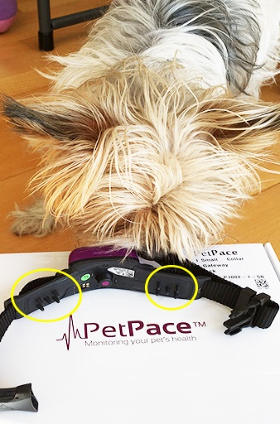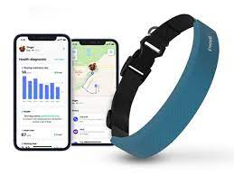

_Conexión wi-fi Lan

_bluetooth 5.0

_TCP –IP y USB MINI

**SENSORES Y ACTUADORES**

SENSOR DE TEMPERATURA, CHIP LOCALIZADOR, FUENTE ELECTRICA, sensor de pulso cardiaco

**Wearable**

**Canino**

-Registra datos del animal: calor corporal, temperatura y geolocalización.

-Caninos.

**CONECTIVIDAD**

**Y**

**PROTOCOLO**

**PROCESOS Y USUSARIOS**